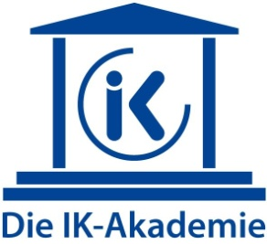

Antwortfax: 06172 / 92 66 70
Email: k.meggert@kunststoffverpackungen.de
IK Industrievereinigung
Kunststoffverpackungen e.V.
Kaiser-Friedrich-Promenade 43
61348 Bad Homburg

A N M E L D U N G
zur 3. IK-Pharmaverpackungstagung
„Rohstoff-, Produkt- und Prozessqualität bei Pharmaverpackungen aus Kunststoff“, 28. November 2019, Steigenberger Hotel, Bad Homburg

1. Teilnehmer
Name | Vorname

2. Teilnehmer
Name | Vorname

Firma/Anschrift
Ansprechpartner
Telefon | Email

Teilnahmegebühr: IK-Mitglieder 495,- € zzgl. 19% MwSt. / Nicht-Mitglieder 695,- €, zzgl. 19 % MwSt.
Nach Eingang der Anmeldung senden wir Ihnen eine Bestätigung zu.

Datum / Unterschrift

